平成２４年度における豊かな環境の保全及び創造に関して講じようとする施策（概要）

低炭素・省エネルギー社会の構築
健康で安心して暮らせる社会の構築

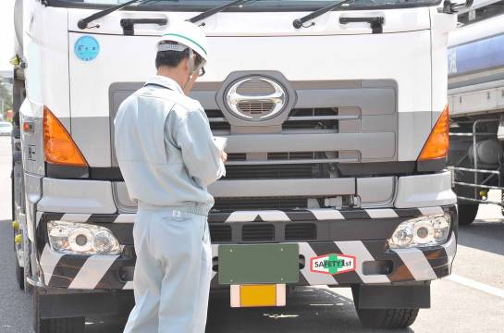
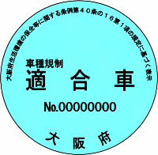
○大阪府温暖化の防止等に関する条例に基づく排出抑制対策の推進（1,675千円）
・条例に基づく対策計画書及び実績報告書の届出指導・助言
・一層の温暖化対策を図るための届出対象事業者の見直し
◎エネルギー対策の推進（2,199,910千円）
・住宅の太陽光パネルや中小企業の省エネ設備等の設置に係る融資、節電啓発の実施など
○省エネ・省CO_{２}相談窓口の設置・運営（12,591千円）
・中小事業者が相談できる省エネ・省CO_{２}対策の相談窓口の設置など
○建築物環境配慮制度の推進（2,398千円）
◎道路照明灯のLED化（129,304千円）
・リース方式による府管理道路照明のLED化促進
流入車規制検査
良好な大気環境を確保するために！
○流入車対策の推進（46,962千円）
・規制適合車等へのステッカー交付及び立入検査・指導を実施
＜参考＞ステッカー97万枚交付(2011.10現在)
○大気汚染防止規制指導（1,614千円）
・法・条例に基づく工場・事業場に対する大気汚染物質の排出規制を実施
＜参考＞工場・事業場立入件数：1,083件、試料採取・分析件数：45件（2010年度）
○光化学オキシダント・VOC対策（589千円）
・法・条例に基づく排出規制や化学物質管理制度による自主的取組の促進
・光化学スモッグ発令時の府民周知、緊急時措置の対象工場へのばい煙削減要請
＜参考＞光化学スモッグ予報４回発令、注意報４回発令（2011年度）
○アスベスト飛散防止対策の推進（48,497千円）
・法・条例に基づく立入検査、測定及び建築物等解体時の飛散防止対策の徹底指示

○水質汚濁防止規制指導（6,878千円）
・法・条例に基づく工場・事業場に対する水質汚濁物質の排出規制を実施
＜参考＞工場・事業場立入件数：1,100件、試料採取・分析件数：588件（2010年度）
○生活排水対策の促進（282千円）
・生活排水対策推進月間（2月）を中心に街頭啓発等を実施

○化学物質の排出削減とﾘｽｸｺﾐｭﾆｹｰｼｮﾝの推進（14,652千円）
・法・条例に基づく排出量等の届出指導による自主的管理の促進
・化学物質対策セミナー等を通じた府民・事業者・行政の対話の推進など
○土壌・地下水汚染対策の推進（1,062千円）
・法・条例に基づき土壌汚染の状況調査や汚染の除去等を土地所有者等に対して指導
＜参考＞形質変更届出件数：8１件、調査結果報告件数：8件（2010年度）
★2012年度目標：特定事業者の温室効果ガス排出量を
前年度比１％削減する

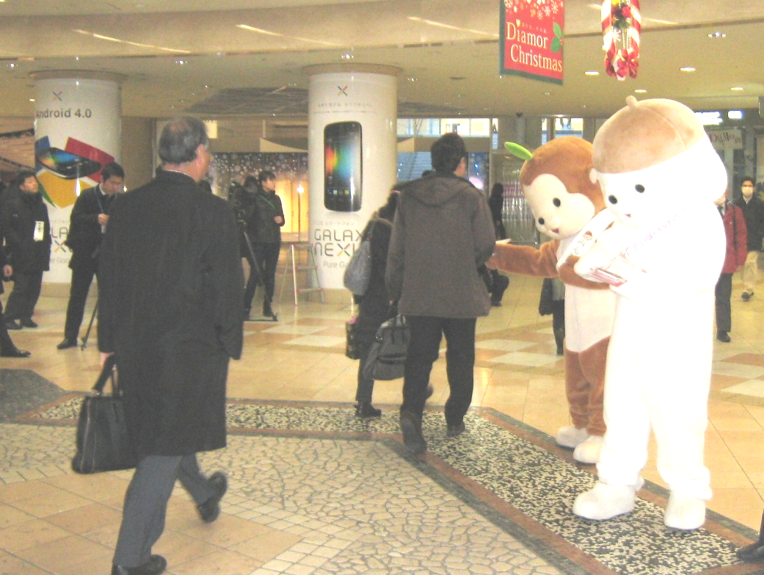

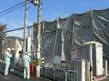
節電の呼びかけ（梅田地下街）
★2013年度末までに約23,000灯のLED化をめざす

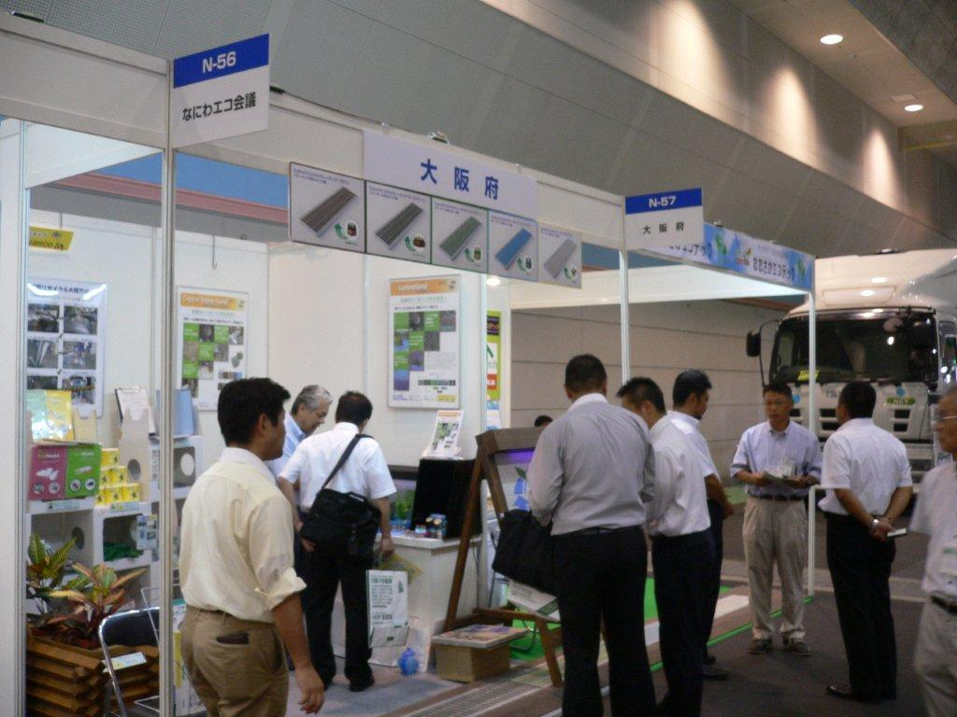
資源循環型社会の構築

アスベスト解体現場パトロール
良好な水環境を確保するために！
○循環型社会推進計画の推進（1,425千円）
・住民団体、事業者団体、市町村と協力し、各種啓発活動の実施など
○リサイクル製品認定制度の運営（1,269千円）
・なにわエコ良品の認定・インターネットショップの運営
＜参考＞全認定製品数：300製品（2010年度末現在）
○産業廃棄物の不適正処理の根絶（23,550千円）
・排出事業者や処理業者､土地所有者等への指導･啓発や不適正処理の迅速な
問題解決を図る

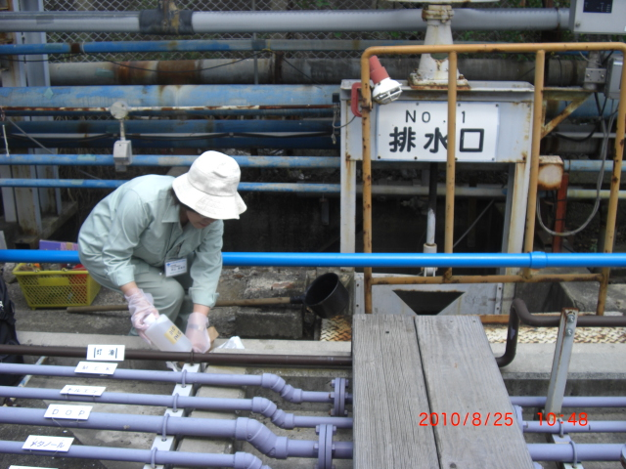

化学物質のリスク管理を推進するために！

ネキスポ関西でのなにわエコ良品展示状況

全てのいのちが共生する社会の構築
工場への立入検査

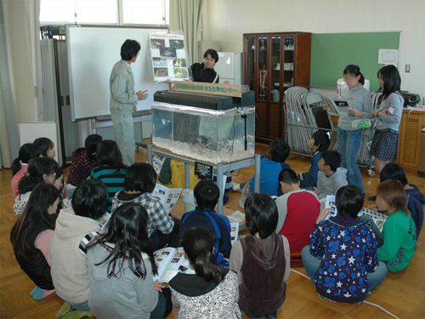
○共生の森づくり活動支援事業（7,394千円）
・共生の森（約100ｈａ）において、府民協働の森づくり活動と自然環境学習等の実施
○天然記念物イタセンパラの保護増殖・普及啓発事業（4,344千円）※）
・イタセンパラを用いた観察会や出前講座の実施等
○農空間保全地域制度の推進（83,917千円） ★2012年度目標：遊休農地の解消（52ha）
・条例に基づき、遊休農地の解消等、府民参加で農空間を守る取り組みの推進
イタセンパラの出前講座の様子

魅力と活力ある快適な地域づくりの推進・共通的事項

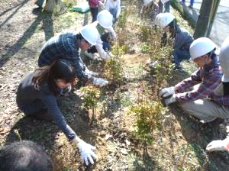
魅力と活力ある快適な地域づくりの推進

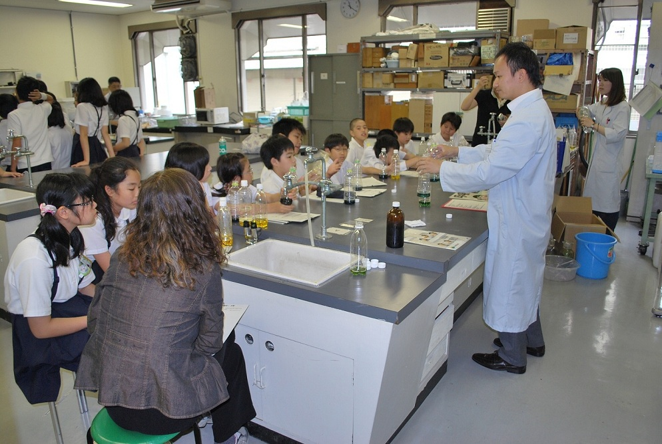
府民の参加・行動
○「みどりの風促進区域」における緑化の推進（333,785千円）
★2012年度目標：2,500本植栽（公共用地：1,000本、民有地：1,500本）
○生駒山系花屏風構想の推進（483千円）

○環境技術コーディネート事業（648千円）※）
・事業者を対象に環境技術相談、情報提供及び技術評価（おおさかエコテック）などを実施
○関西広域連合における広域的な環境保全対策の推進（11,330千円）
・関西スタイルのエコポイント事業の検討や電気自動車の普及促進など広域的な取組を実施
○環境影響評価制度の運営（1,326千円）
○ローカルアジェンダ21推進事業（3,645千円）
・豊かな環境づくり大阪府民会議における「豊かな環境づくり大阪行動計画」の推進
○環境情報プラザ（環境農林水産総合研究所内）の管理運営（1,110千円）※）
・環境情報の提供・環境活動の拠点施設の開放
（参考）利用者数：15,220人 (2010年度)
環境情報プラザいこラボ活動の様子
注） 「主な施策」の “◎”は新規事業、“○”は継続事業です。また、立入件数等の数値について、冊子に記載していないものもあります。
※） 地方独立行政法人大阪府立環境農林水産総合研究所で実施
共通事項
植樹風景
（生駒山系花屏風構想：交野市）

